
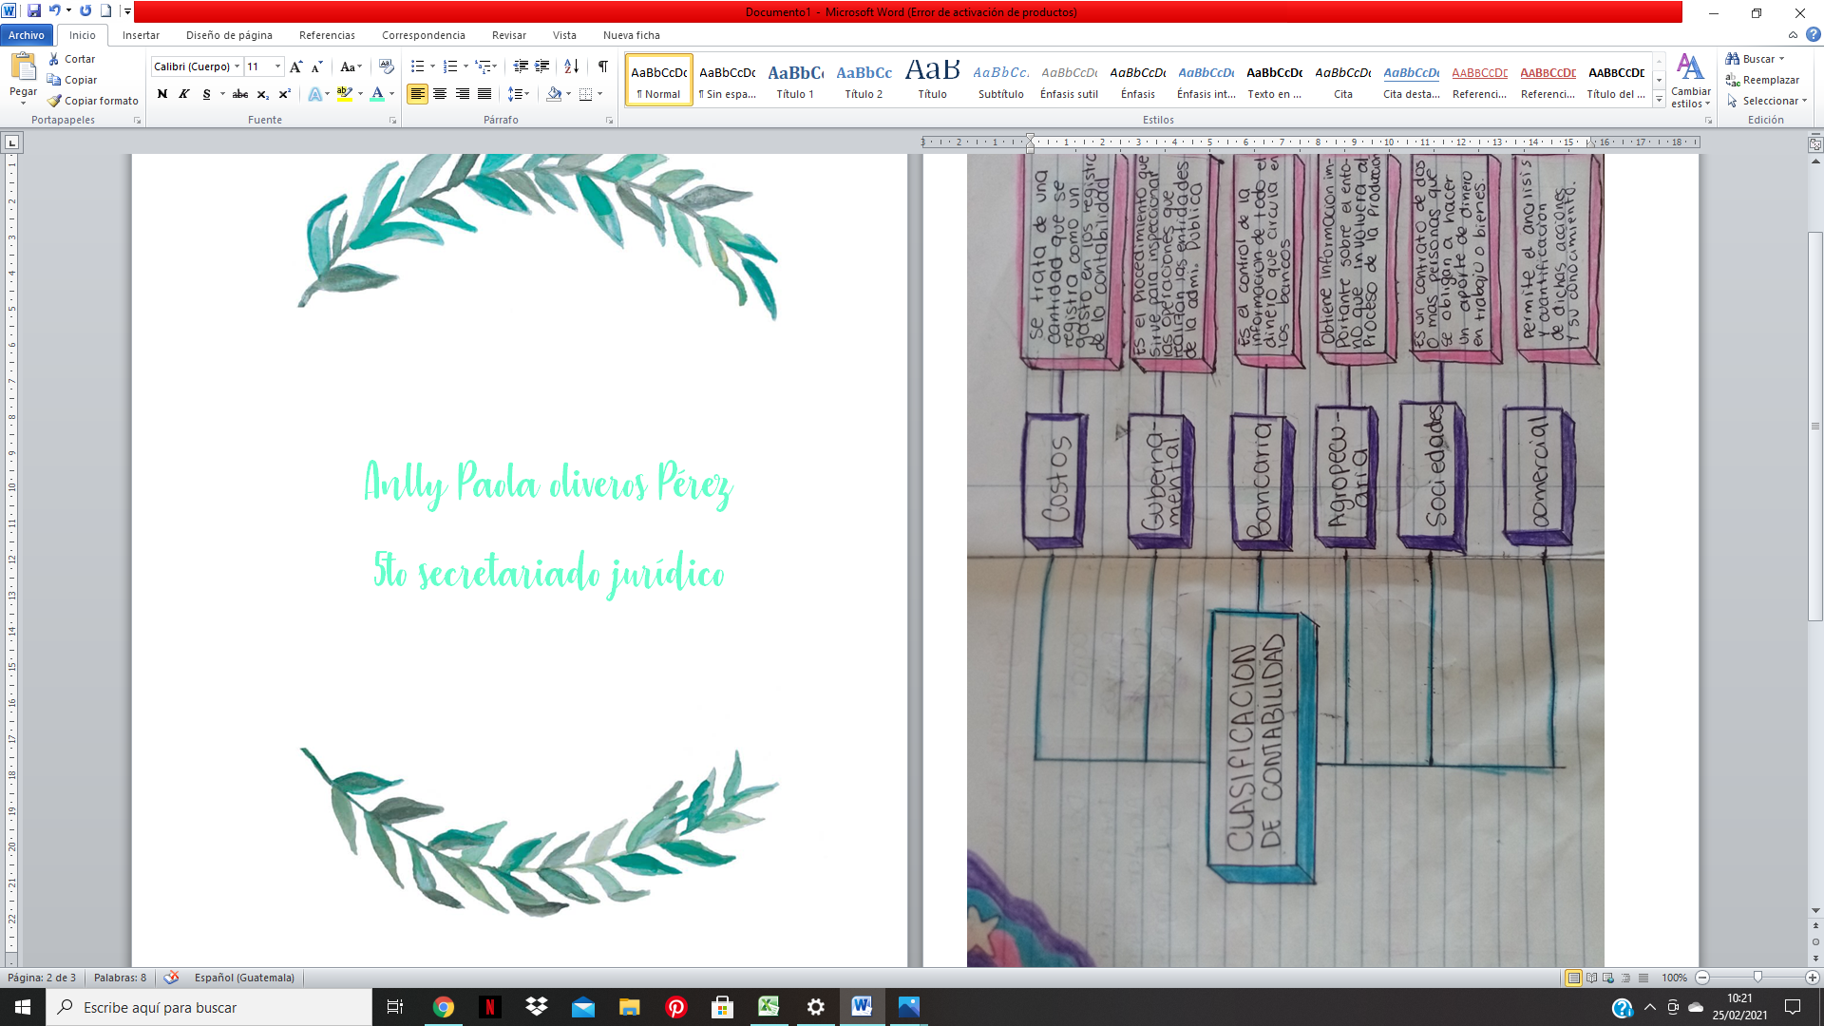



Carta de precio de anuncios

Revistas tendencia.
Colonia san José, avenida A número 124.
Zona 4 centro comercial San Luis.
Teléfonos: 226086-2271753
Fax: 24 33905
San José costa rica.
Marzo 25 del 2001.

Licenciado.
Carlos enrique escobar vega.
Gerente Mercadeo y Publicidad
Colchones Ticoflex, S.A.
Mercedes Norte, Heredia.
Costa Rica

Licenciado Escobar Vega:
Referente al mensaje enviado a nuestra revista indícanos precios de anuncios en nuestra revista; le informo estos dependen del espacio que reserve.
Los precios en nuestra revista son los siguientes:
Página completa 97952 colones.
Media página: 57057 colones.
Cuarto de página: 30610 colones.
Estamos, tomando una promoción constante no: se insertaran 6 anuncios al año, cuentan con 25% de descuento; se, únicamente son 4 anuncios al año, el descuento es del 5%.
La revista cuenta con el servicio adicional de elaborar el arte de anuncio que daría a publicar, de acuerdo al mensaje a tramitar. Si la indicación se mejora e asiendo, podrá solicitarlo.
Para publicar su anuncio en la próxima edición de la revista, el anuncio el 2 de abril del 2001, indicárnoslo antes del anuncio.
Esperamos recibir noticias.

Licenciado Ricardo Antonio Solares Guevara
Gerente de Mercadeo

Copia: expediente.
Identificación mecanográfica: RS. AC

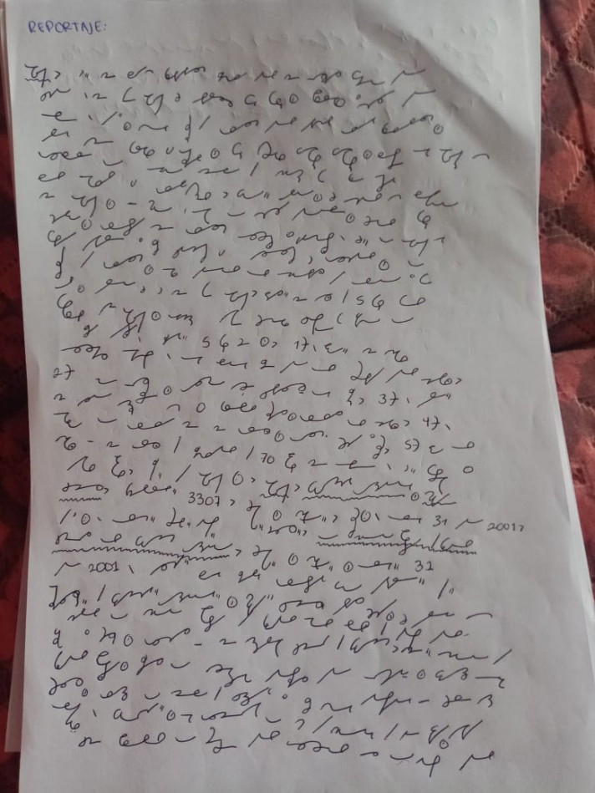

Reportaje
REPORTAJE.
Es con articulo periodístico escrito tras una encuentras personal del autor. Un buen reportaje se distingue por si presentación, apariencia y contenido del mismo. De, con los jefes de redacción de las distintas entidades periodísticas, tales como prensas o revistas, por sis diferentes ocupaciones, eligen los reportajes que requieren el menor número de correcciones para ser enviados a la imprenta o radio visora.
Por lo anterior, se muestra que elaborar un reportaje, no solo es importante el contenido del mismo, si no la presentación; es decir, relacionado con redacción, mecanografía y ortografía. Si el reportaje no es presentado debidamente y hace atractiva o llamativa su lectura, el jefe de redacción, no se tomara la molestia de leerlo y por ende, determinar si es un buen reportaje.
Existe una guía de 5 pasos para la preparación de un reportaje, los cuales deben seguirle a la cabalidad para obtener el éxito deseado. Estos 5 pasos son:
1) hacer una copia mecanográfica impecable. Los errores hacen dudar la veracidad de la noticia.
2) en el encabezamiento, indicar quien atestigua los hechos.
3) dar un título conciso que a primera vista, relate la noticia.
4) empezar el relato con una línea, indicándonos ciudad y fecha.
5) hacer la copia en una línea de escritura de 70 espacios como máximo. Es preferible a doble espacios.

Ejercicio de reportaje:

REPORTEJE.

PRODUCTOS INDUSTRIALES, SOCIEDAD ANOMINA.
Puntarenas 3307.
San José, costa rica.
Fecha: marzo 31 del 2001.

De: marco Veliz Trejo Zúñiga.
EL COLOR APROPIADO DE PINTURA AUMENTA LA PRODUCCIÓN INDUSTRIAL. San José, Costa Rica, marzo 31 del 2001. De acuerdo a los estudios realizados por el departamento de investigación de productos industriales, sociedad anónima de esta ciudad se determinó que utilizar el color apropiado de pintura en las áreas de trabajo de las oficinas y fabricación, redunda en una considerable aumento de producción en color de pintura apropiado, evita el cansancio de la vista del individuo, produce menor fatiga, reduce el numero de accidentes y que los trabajadores no sientan tención nerviosa. Por lo tanto no es recomendable el uso de tonos subidos, debido a que el funcionamiento de la maquinaria ni el trabajo de los oficionarios.
Los resultados que se atribuyen al uso del color de la pintura, aplicada a paredes, maquinaria y pisos son, entre otros: reductor de ausentismo de trabajadores en un número considerable de los labores y aumento de producción en general de un 7% en las fabricaciones y 9% en las oficinas.

Boletín Publicitario

VACACIONES DE FIN DE AÑO.
Hotel Miramontes.
El alto Guadalupe.
Puntarenas, Puntarenas.
Costa rica.

BOLETÍN PUBLICITARIO.
Hotel Miramontes, para sus vacaciones de fin de año, tiene diversas ofertas, con el fin de que disfrute al máximo su descanso.
La opción 1 consta de una habitación doble, incluye 1 desayuno, con un costo de 122440 colones.
La opción 2, una habitación triple y el costo por un niño a mitad de precio, incluye 3 desayunos, con un costa de 134684 colones.
La opción 3, habitación doble, con derecho a 3 tiempos de alimentación, a un costo de 159172 colones.
Todas las opciones tienen derecho al uso de las instalaciones del hotel, sin costo adicional.
El hotel organiza excursiones a diferentes lugares de este país; y si es cliente nuestro, tiene descuento del 15% del precio total.

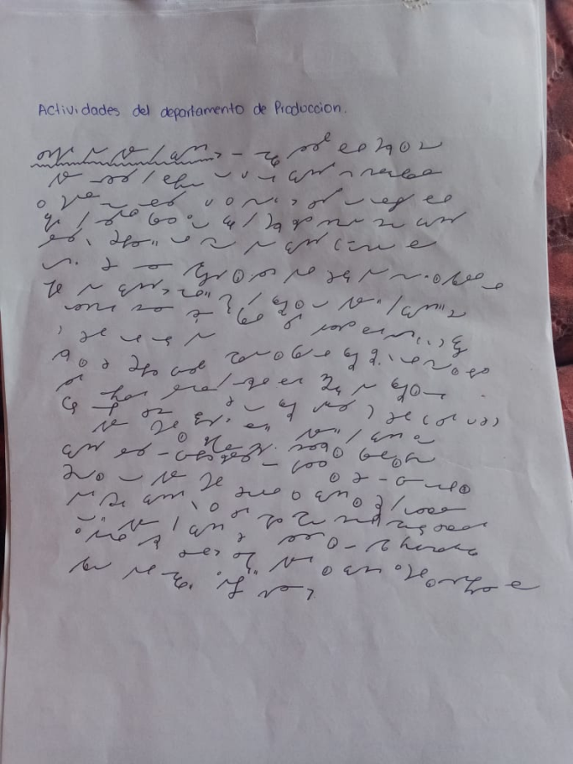
Actividades del departamento de producción

ACTIVIDADES DEL DEPARTAMENTO DE PRODUCCIÓN.
En empresa dedicada a la fabricación, es el departamento encargado de elaborar el o los productos que comercializaran o venderán en el mercado o a clientes.
Atiende el relacionado a la obtención de materia prima y el proceso de fabricación hasta concluir con el producto terminado. Verificaban la calidad del producto para entregarle al cliente sin ningún desperfecto ya que de la satisfacción del cliente, dependerá la reventa del producto.
En las compañías de servicios, el departamento de producción es el recurso humano quien brinda atención directa a los clientes. Su propósito es satisfacer las necesidades del comprador, brindarle servicios eficientes. La calidad, en este caso, se verifica por medio de encuestas a los usuarios del servicio; los datos tabulados determinan si el servicio otorgado fue satisfactor para ellos o si es preciso mejorara algunos aspectos.
El departamento de producción y el departamento de ventas, establecen constante comunicación; primero para que el determinado no permanezca estancado e bodega, sin permanente rotación; segundo, el departamento de ventas señalara a producción, fecha de requerimiento de los diferentes productos. A ellos comparecen cumplir con los compromisos adquiridos y tomara decisiones inmediatas.
Ambos departamentos, producción y ventas, contienen al desarrollo de las empresas trabajen coordinadamente.

